Κινηματογράφος & Εκπαίδευση:
επιστημονική φαντασία ή τεκμηρίωση;
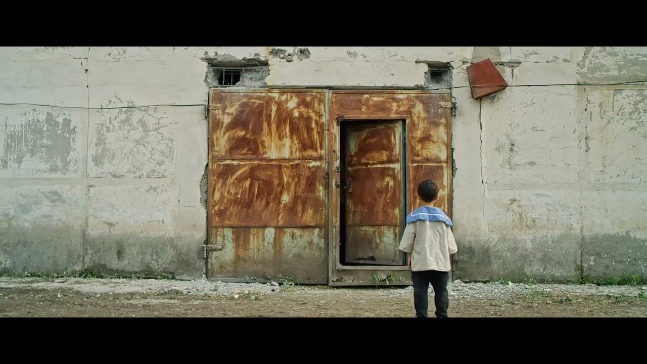
εικόνα από την ταινία “In Love with Cinema”, 2017
Μπορεί το σχολείο να πάει …κινηματογράφο;
Μπορεί ο κινηματογράφος να πάει …σχολείο; …πανεπιστήμιο;

Δημήτρης Ντανόπουλος
δάσκαλος, διδάκτορας ΠΤΔΕ-ΑΠΘ
dimntan@gmail.com

περίληψη
Τα τελευταία χρόνια καταγράφεται έντονο το ενδιαφέρον στην ακαδημαϊκή κοινότητα για ζητήματα οπτικοακουστικού γραμματισμού. Ποια είναι η διαφορά μεταξύ οπτικοακουστικού γραμματισμού και κινηματογραφικής εκπαίδευσης; Μέσα από την οπτική της Κριτικής Παιδαγωγικής των πολυγραμματισμών, οι πρακτικές της κινηματογραφικής κοινότητας μπορούν να συνδέσουν το σχολείο με την κοινωνική πραγματικότητα. Ποιες από αυτές τις πρακτικές μπορούν να βρουν εφαρμογή στο σχολείο και πώς η σχολική κοινότητα μπορεί να εισέλθει στην κινηματογραφική κοινότητα;
Στην ελληνική πραγματικότητα χαρτογραφούνται δεξαμενές σκέψης, παραγωγής ιδεών και προτάσεων σύνδεσης κινηματογράφου και σχολείου, σε ακαδημαϊκό επίπεδο, αλλά και επίπεδο Φεστιβάλ Κινηματογράφου. Ο κινηματογράφος ως εργαλείο στην εκπαίδευση ή ως μορφή τέχνης; Ποια η θεώρηση των εκπαιδευτικών;
Τέλος, δυναμώνουν οι φωνές που προσπαθούν όχι μόνο να συνδέσουν την ακαδημαϊκή έρευνα με πρακτικές της κινηματογραφικής κοινότητας, αλλά και να τις αξιοποιήσουν: «παρατήρηση», «καταγραφή», «τεκμηρίωση». Και η «μυθοπλασία»; Η «επιστημονική φαντασία»;

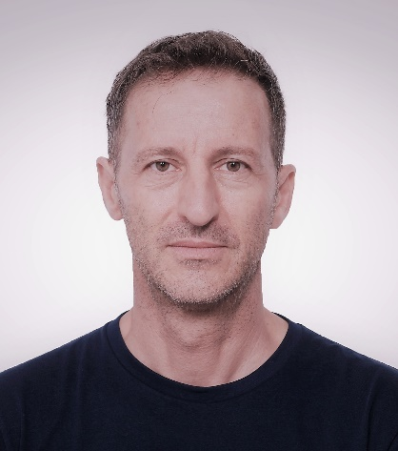
Ο Δημήτρης Ντανόπουλος (1972) εργάζεται σε δημοτικά σχολεία ως δάσκαλος εδώ και 25 χρόνια. Είναι απόφοιτος του Παιδαγωγικού Τμήματος Δημοτικής Εκπαίδευσης του Αριστοτέλειου Πανεπιστήμιου Θεσσαλονίκης. Στο ίδιο Τμήμα μετεκπαιδεύτηκε, έκανε τις μεταπτυχιακές του σπουδές στη Διδακτική της Γλώσσας, όπου ερεύνησε τη διαδικασία παραγωγής ειδησιογραφικών κειμένων. Στο πλαίσιο της διδακτορικών του σπουδών μετακινήθηκε στο πεδίο των Κινηματογραφικών Σπουδών και συγκεκριμένα, παρακολούθησε τη διαδικασία διασκευής ενός αυτοβιογραφικού μυθιστορήματος σε σενάριο κινηματογραφικής ταινίας και αναζήτησε τις παιδαγωγικές συνεπαγωγές αυτής της πρακτικής. Το ερευνητικό του ενδιαφέρον, τελευταία, εντοπίζεται στη συνάντηση των Κινηματογραφικών Σπουδών με την Παιδαγωγική Επιστήμη: Παρουσιάζει μελέτες του σε συνέδρια, σεμινάρια, ημερίδες, έχει επιλεγεί ως επιμορφωτής στην ψηφιακή εκπαιδευτική πλατφόρμα του Ελληνικού Κέντρου Κινηματογράφου, προσπαθεί να εφαρμόσει στη σχολική τάξη πρακτικές της κινηματογραφικής κοινότητας, καθώς και να αναδείξει την αξία της Κινηματογραφικής Εκπαίδευσης.
auth.academia.edu/DemetriosNtanopoulos

